**Курилович Наум Янов (Kurełowicz Naum)**

30 ноября 1785 г – крещение (РГИА 823-2-18, лист 230об, №30/1785-р (коп)).

**РГИА 823-2-18:** Лист 230об. **Метрическая запись №30/1785-р (коп).**

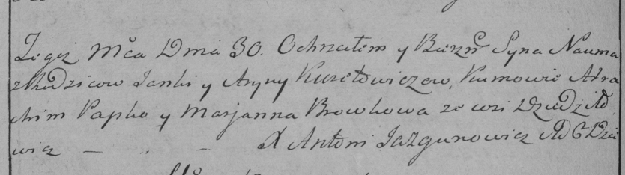

Дедиловичская Покровская церковь. 30 ноября 1785 года. Метрическая запись о крещении.

Kurełowicz Naum – сын родителей с деревни Дедиловичи.

Kurełowicz Janka – отец.

Kurełowiczowa Aryna – мать.

Papko Atrachim– кум.

Browkowa Marjana- кума.

Jazgunowicz Antoni– ксёндз.